High Level Design

<<One Key Test in 一键测试工具>>
Author – dingmingcang
Issue Date - <<2017.2.27>>

拟 制  Prepared by | 丁明仓 | 日期  Date | 27/02/2017
审 核  Reviewed by |  | 日期  Date
审 核  Reviewed by |  | 日期  Date
批 准  Approved by |  | 日期  Date

Introduction
OneKeyTest(一键测试)工具是按照测试部门需求产生的一组用来自动化测试的应用程序,工具目的为可以让使用者通过一台手机同时控制多台终端设备进行操作,大大减少测试人员一些频繁而且重复的工作,提高工作效率。OneKeyTest由两个App组成：AppDevice和AppHost。AppDevice为设备端安装的程序，主要功能为接收主机端发送过来的操作命令并响应；AppHost为主机端安装的程序，主要功能为扫描、连接局域网内可以操控的设备，和为测试人员提供一个可视化模拟遥控器用来操作并发送操作命令。两个程序共同协作完成“一键测试”。

Document purpose

本文档为一键测试项目中Android客户端的开发和测试工作提供指导，可供开发、测试人员进行参考。

Assumptions/Dependencies
组成：AppDevice， AppHost
采用的平台：Android 4.4
开发工具：JDK 1.8，Android Studio 2.2.3

Definitions, symbols and abbreviations

- AppDevice:设备端，运行在电视上。目前仅支持Android系统
- AppHost： 主机端，运行在手机上。目前仅支持Android系统

Function description

获取可连接设备并建立稳定连接

需求分析
局域网内的电视设备，是通过DHCP（Dynamic Host Configuration Protocol，动态主机配置协议）来获取内网IP的。也就是说每个设备的IP都不是固定的。如果我们想要建立一个稳定的连接（TCP连接），就要获取到设备的IP地址。初步想法是把手机设置成一个固定的内网IP，在代码中写入，然后让电视去连接这个固定IP。看上去可以，但万一这个IP被占用了，就会出现问题；或者在电视端手动的输入IP地址，可是这样做十分的不方便，因为电视设备输入体验差。但我们可以通过固定的通信端口，运用UDP广播（或组播）技术先去建立一个不稳定的连接，动态的获取到主机的地址，然后在建立TCP连接。这样就达到了预期目的。

搜索设备

手机发送UDP广播信息（协议字符串），并指定对方接收端口为devicePort；
手机的发送端口为系统分配的hostPort，封装在DatagramSocket中，开始监听此端口。为防止丢失，一共发三次，每次发送后就监听一段时间；
电视设备监听devicePort端口，收到信息后。首先解析数据验证是否是自己人发过来的（协议格式是否正确），否，扔；是，则通过数据报获取对方的IP地址与端口hostPort；
电视设备通过获取到的IP地址与端口hostPort，给手机发送响应信息；
手机收到设备的响应，就可以知道设备的IP地址了。同时手机返回确认信息给电视设备，防止设备发给手机的响应信息丢失，因为UDP连接不可靠。
这样就获取到可靠的IP地址，然后就可以建立安全TCP连接。

搜索相关参数表2.1.2-1
Name | Value | Description
DEVICE_FIND_PORT | 9000 | 设备监听端口
RECEIVE_TIME_OUT | 1500（ms） | 接收超时时间
RESPONSE_DEVICE_MAX | 100 | 响应设备的最大个数
PACKET_TYPE_FIND_DEVICE_REQ_10 | 10001 | 搜索请求
PACKET_TYPE_FIND_DEVICE_RSP_11 | 10002 | 搜索响应
PACKET_TYPE_FIND_DEVICE_CHK_12 | 10003 | 搜索确认
DEVICE_RECEIVE_DEFAULT_TIME_OUT | 5000（ms） | 设备默认的接收超时时间

响应Json格式说明2.1.2-2
Name | Type | Null | Description
packType | Integer | Not Null | 数据类型,命令
userData | Integer | Not Null | 用户数据

搜索&确认Json格式说明 2.1.2-3
Name | Type | Null | Description
packType | Integer | Not Null | 数据类型,命令
sendSeq | Varchar | Not Null | 发送序列
deviceIpLen | Varchar | Not Null | IP长度
deviceIp | Varchar |  | IP地址，仅在确认时携带
userData | Integer | Not Null | 用户数据

建立稳定连接

通过Socket建立TCP连接：AppHost端打开之后建立ServerSocket，因为一个服务器可能会有多个客户端连接在服务器上，所以在多线程中，同时指定端口号；AppDevice端在设备搜索成功后以获取到的IP地址和固定的端口号请求连接，连接建立后保持心跳。

TCP连接相关参数表2.1.3-1
Name | Value | Description
MSG_START_THREAD | 20001 | 开始连接
MSG_LOOPER_QUIT | 20002 | 断开连接
MSG_SEND_DATA | 20003 | 发送数据
MSG_HEART_BEAT | 20004 | 开始心跳
READ_DATA_INTERVAL | 100（毫秒） | 读数据的间隔时间
HEART_BEAT_INTERVAL | 1000（毫秒） | 心跳间隔
HEART_BEAT_TIME_OUT | 5000（毫秒） | 心跳超时时间

按键报文2.1.3.2
Name | Type | Null | Description
packType | Integer | Not Null | 数据类型
keyCode | Integer | Not Null | 按键命令
KeyType | Varchar | Not Null | 按键类型（保留，以后扩展）
userData | Integer | Not Null | 用户数据

AppHost

搜索界面

打开AppHost后首先进入搜索界面。此界面只有一个Button按钮“搜索设备”，点击即可搜索当前局域网中可连接的设备。搜索结束后根据搜索结果进行提示：
1，如果有可连接的设备，会在下方显示设备名称、设备IP，同时显示“连接”按钮，点击即可将手机与电视连接，连接成功后显示“断开”按钮，点击即可断开
2，如果没有找到设备，提示“没有可连接的设备，请检查后重试”
3，全部链接，全部断开功能

遥控界面

至少有一台电视与手机连接成功后AppHost会自动显示“遥控器”按钮，点击按钮即可显示遥控界面

遥控界面为一个模拟遥控器，提供的按键包含：
数字键：0~9
方向键：上、下、左、右
功能键：OK、Back、Home、Setting、4个silo键
遥控界面监听按键的点击事件，当发生事件后立即将特定的KeyCode通过TCP连接传递出去，一键一传。

界面效果
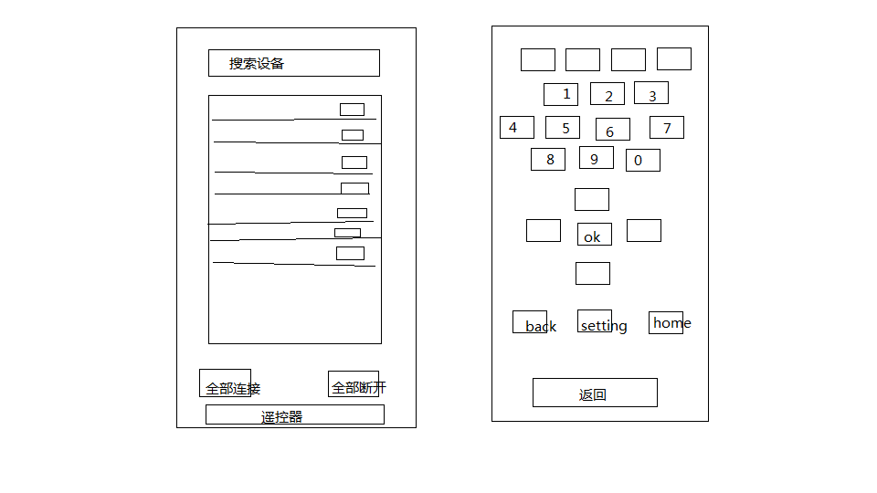
2.2.3-1界面图片

AppDevice

- AppDevice主要功能是接收手机发送过来的消息，所以并没有复杂的页面，首次安装后可打开应用手动点击按钮开启服务，以后即1，可监听系统开机广播自启,2，监听网络切换广播保证自启3，service设置为自启flag。
- 按键信息处理：通过Runtime执行命令行input key <>或InputManger

ClientService

启动

ClientService为粘性服务。并且监听了系统开机广播和网络连通广播，开机自启。

功能

ClientService开启时接收UDP广播，判断可否连接；当连接成功建立后，实时接收服务端传输过来的信息，将传输过来的信息提取出KeyCode并通过InputManger使设备响应

Data Model
参数对应表3-1
Name | Value | Description
KEY_CODE_DOWN | down | 按钮按下
KEY_CODE_UP | up | 按钮抬起
KEY_CODE_LONG | long | 长按

